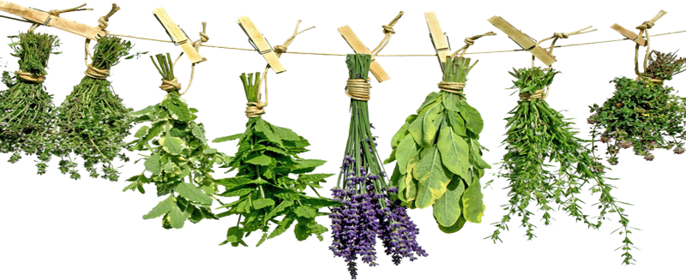
Консультация для родителей
«Лекарственные растения.
Правила лечения - это полезно знать…»
Осложнений у детей после приема различных медикаментозных средств боятся все родители, тем более, для этого есть серьезные основания. Поэтому врачи сегодня изучают и используют в практике лечения детей лекарства растительного происхождения. По данным отечественных и зарубежных медиков, при фитотерапии частота осложнений не превышает 1%, в то время как при медикаментозном лечении осложнения возникают у каждого третьего-четвертого ребенка. Лекарственные травы помогают быстро и надежно избавиться от многих недугов, но не занимайтесь самолечением, а обязательно посоветуйтесь с врачом. Это особенно важно, если у ребенка есть предрасположенность к аллергии.
- Детям с гастритом и пониженной кислотностью в период, предшествующий сезонным ухудшениям, следует пить сборы подорожника, ромашки, мяты и мелиссы.
- Если ваш ребенок реагирует на изменение погоды обильным газообразованием, то при первых признаках непогоды дайте ему чай из фенхеля, ромашки и укропа.
- При повышенной нервной возбудимости перед приходом гостей или другим «стрессовым» событием для профилактики следует дать ребенку настои корня валерьянки, пустырника, шишек хмеля и синюхи голубой.
- Ребенку, склонному к эмоциональным реакциям, летом рекомендуется спать на подушке, набитой молодыми шишками хмеля.
- Если ребенок к вечеру перевозбужден, то дайте ему понюхать настой корня валерьяны — по три-четыре вдоха каждой ноздрей попеременно.
- Детям, которые реагируют на первые ягоды поносом и тошнотой, стоит заварить мяту перечную в пропорциях 2 чайных ложки на стакан воды. Пить настой нужно небольшими глотками в течение дня.
- При расстройстве кишечника помогает фитосбор из зверобоя и тысячелистника.
- Боль от укуса комара, овода или пчелы проходит, если потереть укушенное место размятым перышком зеленого лука.
- С проявлениями кожной аллергии помогают справиться брусника обыкновенная, горец птичий, зверобой, калина, шиповник и другие.
Если вы решили использовать лекарственные травы для лечения своего малыша, необходимо соблюдать следующие правила:
- Проконсультируйтесь у врача-фитотерапевта или врача общего профиля, который знает состояние здоровья ребенка.
- Лекарственные растения каждому малышу назначаются строго индивидуально в соответствии с диагнозом, с учетом сопутствующих заболеваний и точным знанием действия фито-препаратов.
- Для детей от младенчества до трех лет используются сборы из одного, двух, максимум трех растений. Детям постарше можно принимать сборы более сложного состава.
- Детям противопоказаны сильнодействующие и ядовитые лекарственные растения: эфедра, безвременник, белена, дурман, плоды мордовника, багульник, чистотел, барбарис, чилибуха и некоторые другие.
- Помните, что передозировки лекарственных растений небезопасны.
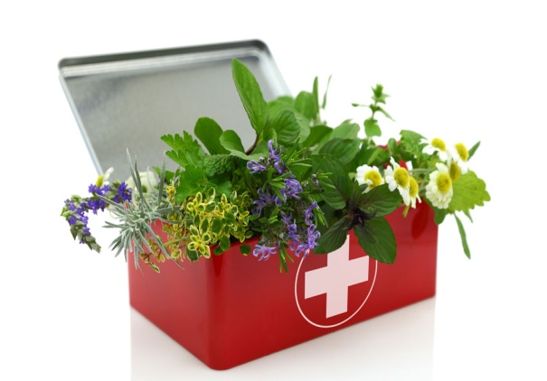
Памятка для родителей «Обратите внимание»

- Не собирайте сильно запыленные или грязные растения.
- Листья собирают чаще всего во время цветения растений, собирают только развитые нижние и средние зеленые листья.
- Траву в большинстве случаев заготовляют в период цветения.
- Цветки срывают в начале цветения. Тогда они меньше осыпаются, лучше сохраняют свою окраску. Обрывают цветки вручную.
- Плоды снимают только в сухую погоду. Поврежденные вредителями плоды собирать не следует.
- Клубни, корни, корневища выкапывают осенью, потому что они крупнее и богаче крахмалом, полезными веществами, которые накапливаются летом. Растения надо собирать в хорошую погоду. Как видим, заготовка растительного сырья дело непростое.
Нам очень понравилось, и мы вам советуем использовать для профилактики простудных заболеваний лекарственные травы вместо таблеток.

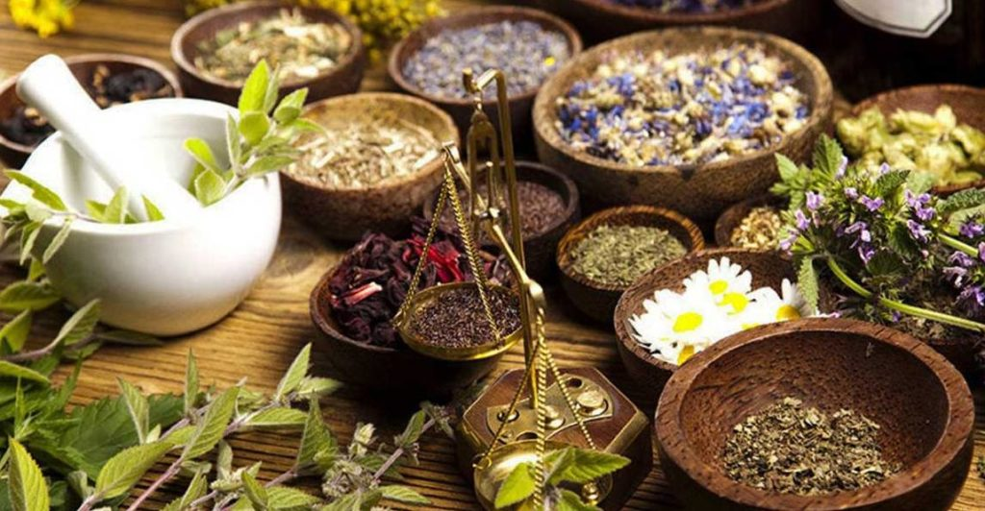
Материал подготовила : Кутний Е.А., воспитатель подготовительной группы «Умники»

